2014年度江宁区暨临江高中第二届
教师自制电教教材（含专题学习网站）评比的通知
各教师：
为进一步提高教师运用信息技术开展教学研究和组织课堂教学的能力，促进信息技术与学科的深度融合，积累区、校优质数字资源，对应上级相关评比，经研究决定组织临江高中第二届教师自制电教教材（专题学习网站）评比。现将有关事项通知如下：
一、参评对象：
1、全校教师自己制作的课件（学件）、软件、课例、专题学习网站均可报名参赛，以往在各级评比中已获奖的作品不得报名参加。
2、为加强青年教师专业成长，经研究决定，1980年1月1日以后出生的教师必须参加。
二、具体安排：
1、个人制作上传，元月1日至元月31日
本次比赛作品的上传网站为 “江宁数字化校园课件评比系统（http:// kjpb.jnedu.net.cn）”，参评教师用自己的EMIS帐号登陆上传课件，如不清楚请询问我校管理员史叶玲老师（64252）。教师在2015年元月31日前先自行上传，每位教师限传一件作品，具体上传方法请参看附件2。
2、校内评比， 2月1日至3日。
参赛人员名单公示并纳入考核。设立一二三等奖，对获奖作品颁发证书，并将选送优秀作品参加省市评比。
3、学校上报，上报时间，2月3日至5日。
（1）上报数量：择优20件上报至区级。
（2）上报方式：网上申报、纸质上报。
学校在完成网上申报步骤的同时，在2月5日前要上报学校作品汇总表一份。汇总表必须与在“江宁数字化校园课件评比系统”内上报的作品一致，加盖学校公章。

时间节点 | 任务 | 对象
12月29日—1月1日 | 制作方案、宣传发动 | 教务处、技术室
1月1日—1月31日 | 教师个人制作，上传 | 各教师
2月1日—2月3日 | 校内评比、公示 | 教务处、技术室
2月3日-2月5日 | 上报区级 | 技术室

三、参评项目说明及要求：
1、课件与课例（含移动学习课件）:制作工具不限。对于有特殊运行平台需要的课件（学件），如：基于交互式电子白板，请在教材说明中做出说明，所有参评课件都要在“教学设计导入”中上传教学设计（教案）字数控制在1000—3000字之间，按WORD格式直接上传。
2、专题学习网站：原则上要求以我区推广的“易教专题学习网站”为平台制作，参评的专题学习网站务必填写说明文档（WORD）并在“教学设计”栏上传，并在凡内容在江宁教育信息网上面的网站无需打包上报作品，评委将根据报名表信息自行登陆参评网站进行评比。
3、教育教学工具类软件系统：课件制作工具、学生自主学习工具软件、教学平台、教育管理平台、教育教学评价系统、教育教学资源管理系统、仿真实训软件等。
网络版应在参赛作品登记表中注明平台网址以及必要的用户名和密码等登录说明，相关文档电子版按“教学设计导入”栏上传。
区教育局将组织专家进行评选，对获奖作品颁发证书，并将选送优秀作品参加省市评比，同时对部分在学科教学资源建设中表现优秀的学校给予表彰。
附件：
1、2014年度中小学教师自制电教教材（专题学习网站）评比细则
2、教师课件上报流程
南京市临江高级中学
教务处、技术室
2014年12月29日

附件1

江宁区2014年度中小学教师自制电教教材评比细则
作品名称： | ______________________________
评比指标 | 具 体 内 容 |  | 分  值 |  | 评估分 |  |  |  | 备注
评比指标 |  |  |  |  | 各项 |  | 小计 |  | 备注
教学内容  （30分） | 作品围绕现行中小学教材内容，紧扣教学大纲 |  | 5
教学内容  （30分） | 目的明确，突出教学重点，分散难点，深入浅出易于接受 |  | 5
教学内容  （30分） | 注重启发，促进思维，培养能力 |  | 5
教学内容  （30分） | 选题恰当，适应教学对象需求提供示范，符合素质教育要求 |  | 5
教学内容  （30分） | 反映主要教学环节，主辅环节的转换，应清晰自由直观 |  | 5
教学内容  （30分） | 体现过程，解释原理，设疑思辩，解决问题 |  | 5
科学性  （20分） | 内容正确，逻辑严谨，层次清楚 |  | 10
科学性  （20分） | 模拟仿象，举例合情合理，准确真实 |  | 5
科学性  （20分） | 场景设置，素材选取，名词术语，操作示范符合规定 |  | 5
技术性  （20分） | 选用先进的开发平台，充分利用软件功能特点 |  | 5
技术性  （20分） | 图像，动画，声音，文字设计合理 |  | 5
技术性  （20分） | 画面清晰，动画连续，色彩逼真文字醒目 |  | 5
技术性  （20分） | 配音标准(普通话)，音量适当，快慢适度 |  | 5
艺术性  （20分） | 媒体多样，选材适度，设置恰当 |  | 5
艺术性  （20分） | 创意新颖，构思巧妙，节奏合理 |  | 10
艺术性  （20分） | 画面简洁，声音悦耳 |  | 5
实用性  （10分） | 界面简洁，操作简单、灵活，交互性好 |  | 5
实用性  （10分） | 实用性强 |  | 5
综合评价 |  |  | 总分
综合评价 |  |  | 评估人

江宁区优秀专题学习网站评价表

开发专题学习网站学校：
学科： 适用年级： 使用教材版本
专题学习网站网址：
专题学习网站名称：
专题学习网站开发学科负责人： 技术负责人：
专题学习网站制作人员名单：

项目 | 评价  指标 | 指标描述 | 得分
网站的特色  （15分） | 专题  特色 | 主题鲜明、可持续发展性强；  具有跨学科性，或者是学科知识点的拓展与延伸，或者符合学科特色。 | 5
网站的特色  （15分） | 学习、活动特色 | 以学生为中心；采用小组合作方式；培养问题解决能力。 | 5
网站的特色  （15分） | 学习、活动特色 | 专题任务具有挑战性；专题与生活经验相关。 | 5
网站的内容和结构（25分） | 丰富性 | 专题知识内容丰富，涵盖专题下相关知识点。 | 5
网站的内容和结构（25分） | 科学性 | 专题知识内容和所引用的专业术语正确；所提供的资料没有错别字且文字流畅，对象明确，且难度适中，深度符合对象的认知特点与规律。 | 5
网站的内容和结构（25分） | 结构性 | 结构清晰，可将复杂的内容进行合理有序的建构，既注重内容科学有序的归纳，又彰显各模块自有的特质，使用户便于使用，乐于使用。 | 5
网站的内容和结构（25分） | 原创性 | 转载资料能提供恰当的版权信息，如作者、资料来源等多数资料具有原创性。 | 5
网站的内容和结构（25分） | 安全性 | 能保证网络信息安全，对论坛与留言进行过滤，具有稳定的技术应用。 | 5
网站的设计  （30分） | 模板 | 能选用符合专题内容与特点的模板或自己设计的专业模板。 | 5
网站的设计  （30分） | 栏目 | 自定义栏目设计合理,层次清楚与内容紧密相关；  没有无用与不用的栏目。 | 5
网站的设计  （30分） | 文字、  图片、多媒体 | 能运用适当的字体、大小、颜色及特殊效果，凸现主题与内容，并与整个网页背景相称；文字与图片排版风格统一,具有阅读上的舒适性；多媒体使用恰当且与内容相关，能吸引读者对主要信息内容的注意。 | 10
网站的设计  （30分） | 网站  标题 | 有网站标题且网站标题的设计与内容相关（5分）；  使用 FLASH或其它动画做网站标题且与内容相关（10分）。 | 10
网站使用情况(30分) | 网站使用基本情况 | 网站的访问量大、更新情况及时；  有在线调查及与网站内容相关的友情链接等。 | 5
网站使用情况(30分) | 博客  情况 | 专题网站博客开放使用且有一定数量的文章。 | 5
网站使用情况(30分) | 网站交互情况 | 有一定的注册人数、有一定数量的论坛热贴。 | 5
网站使用情况(30分) | 网站交互情况 | “在线测试”栏目的试库有一定数量的题目  用“在线测试”组过试卷或组织过学生进行在线测试 。 | 5
网站使用情况(30分) | 课题研究与成长记录 | 热点课题研究有项目，课题研究有完整的过程记录 。 | 5
网站使用情况(30分) | 课题研究与成长记录 | 有学生的成长记录。 | 5
总计

注：以上为优秀专题学习网站评价标准，其它类型的专题网站可参照此标准评选。

附件2
教师上报自制电教教材方法与流程
1、用自己的EMIS帐号登陆江宁数字化校园课件评比网站网址为http://kjpb.jnedu.net.cn（EMIS帐号可问本校EMIS管理员）
- 教师上传课件方法：
在报名截止日时间内可把自己修改好自制电教教材上报，每位教师限报一个课件或专题网站，上报过后就不能再次上报了！
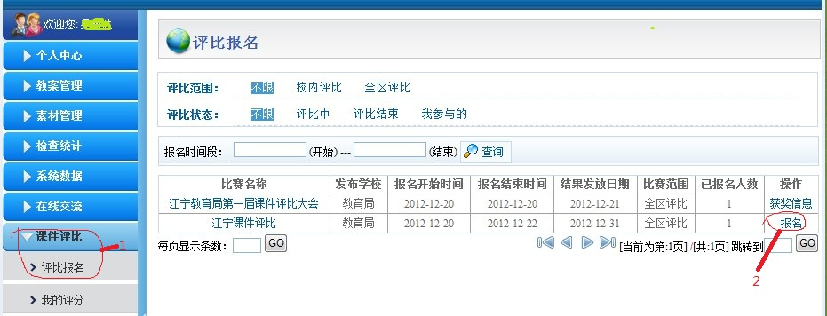

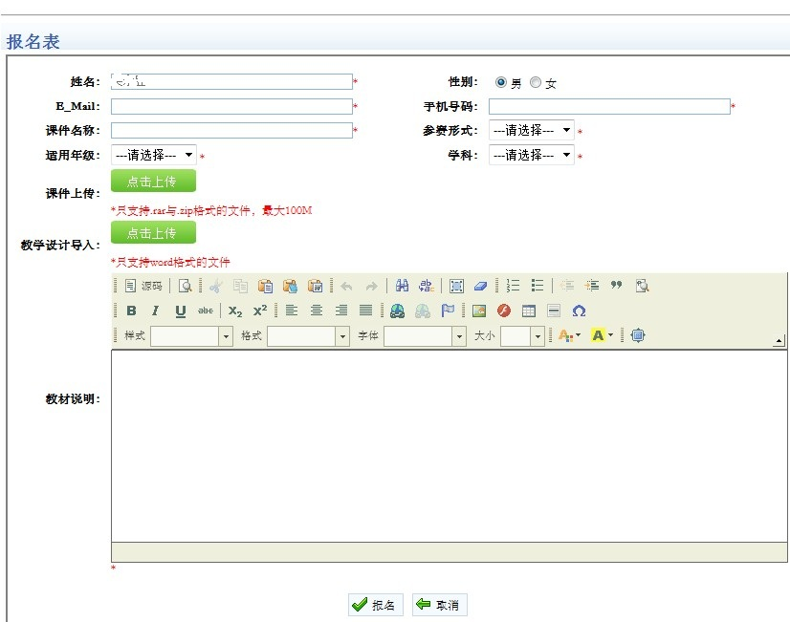
进入报页面首先看到的是此次报名的规则，下面才是报名的信息，报名信息要填写正确，课件以打包(rar格式)的形式上传上去不得超过100M，教学设计word形式（doc格式）上传上去，全部信息填写好后点最下面的“报名”。

- 专题学习网站上报方法：
专题学习网站只填写表格和上报教学设计，不用打包网站上传课件，但要在教材简介说明第一行填写网站网址！

报名成功了将会提示您已报名（下图），且报名的信息将会保存到您的江宁区数字化校园课件评比网站中去。
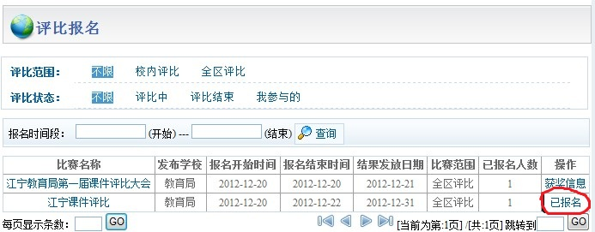
报名结束以后状态将会变成已报名，点击进入将会看到您报名的信息。

